AGENDA-BÜRO
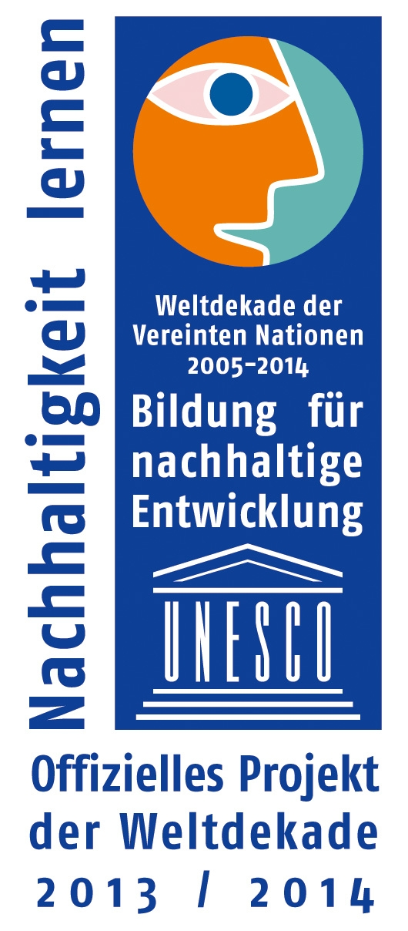
IM uMWELTZENTRUM AG Wertewandel
Geschäftsstelle: Annaberger Straße 89; 09120 Chemnitz
 – 0371/488 6177  – 0371/488 6197
 – umweltzentrum@stadt-chemnitz.de

An alle Mitglieder der AG Wertewandel Chemnitz, den 15.06.2015

Einladung

Die AG Wertewandel trifft sich außer der Reihe am

Dienstag, den 29. 06. 2015, 17:00 Uhr (das reguläre Treffen am 23.6.fällt aus)

Im Umweltzentrum, Henriettenstraße 05

1.Erarbeitung Faltblatt: Erste Hilfe für hilfsbedürftige oder verletzte Wildtiere

2. Weiteres Vorgehen zur Wildvogelauffangstation

3.Aktuelle Informationen zum Thema Minke am Schlossteich

4. Stand Vorbereitung Veranstaltung: Tierschutz für die Bildungsagentur.

Sonstiges:
- Vorbereitung der LAG Tierschutz:
- GEO-Tag 2015. GEO-Tag 2016.
- Nächstes Treffen: am 22.09.2015 im Umweltzentrum Chemnitz

Manfred Hastedt
Leiter Umweltzentrum

